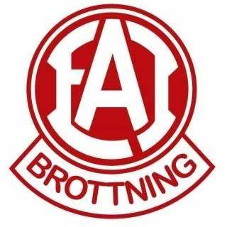
Sponsra EAI Brottning!

Som sponsor stödjer du barn och ungdomars möjlighet att vara delaktiga i ett hälsosamt föreningsliv och uppleva gemenskapen som finns inom EAI Brottning. Dessutom har du möjlighet att synas med ditt företagsnamn på olika sätt
EAI Brottning är en klubb som utmärks av en driven och kompetent styrelse och tränarkår. Klara mål och visioner inför framtiden och en ekonomi i balans. Vår ambition är att bli en ledande idrottsförening i Skåne och en symbol för Eslöv.
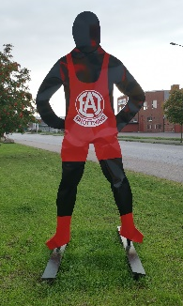

Verksamheten i EAI Brottning drivs med följande värderingar:
- Vi stöttar alltid varandra
- Vi gör alltid vårt bästa
- Vi lägger oss aldrig på rygg
- Vi har roligt tillsammans
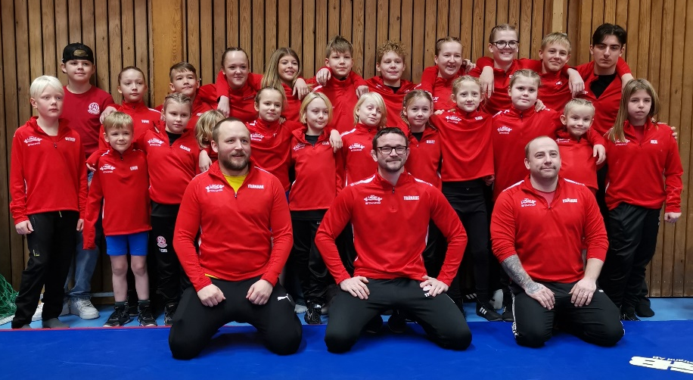
EAI Brottning har nu omkring 60 utövare och många av dessa tävlar på allt från landslagsnivå till nybörjarträffar. Vi har en anläggning som består av 2 mattor, gym, omklädningsrum och kök med samlingsplats.

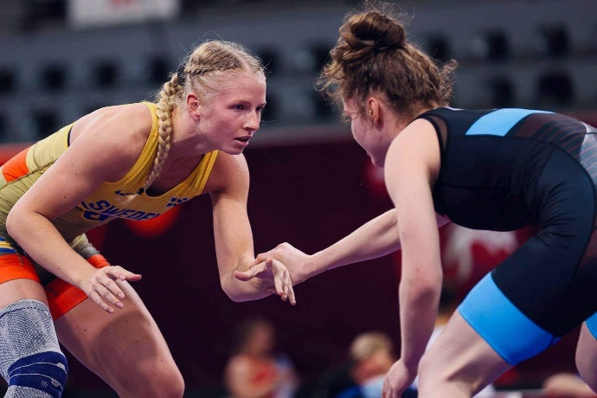

EAI Brottning växer vidare och vi vill utöka vårt samarbete med lokala företag!

Vi vill:
- Bli ännu fler och erbjuda alla ungdomar samhörighet, träning och utveckling i en sund förening.

Som sponsor kan du:
- Synas tillsammans med positiva unga idrottare och bidra till en aktiv kommun.

Tillsammans ska vi:
- Stärka samarbetet mellan lokal idrott och lokalt näringsliv.

Vi ser fram emot en ny brottningssäsong 2024 och hoppas att vi ska kunna få fler sponsorer som stöttar oss.
Vi har flera olika sponsorpaket och kan skräddarsy ett förslag som passar just ert företag.

Besök oss på:
www.laget.se/EAIBrottning
www.facebook.com/eaibrottning
www.instagram.com/eaibrottning

